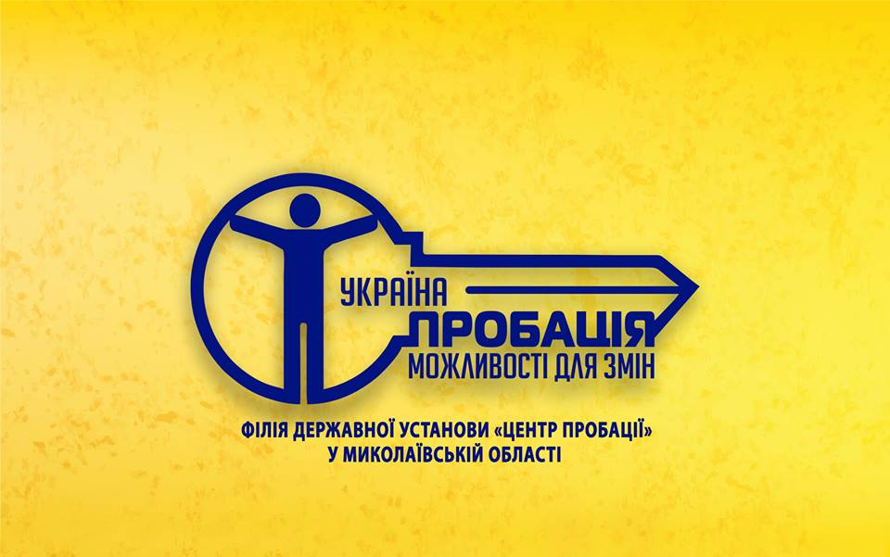
І Н Ф О Р М А Ц І Я

МИКОЛАЇВСЬКИЙ РАЙОННИЙ СЕКТОР №3

Філія Державної установи «Центр пробації» в Миколаївській, Донецькій, Луганській та Херсонській областях

Начальник відділу  Контактні дані: | _______________________________________________________  поштова адреса: вул. Центральна,172,м.Нова Одеса, 56602  тел.: 067-26-31-338  електронна скринька: mk13@probation.gov.ua
Графік роботи: | понеділок – четвер: 08:00 – 17:00  п’ятниця: 08:00 – 15:45  обідня перерва: 12:00 – 12:45  вихідний: субота, неділя

Завдання і функції уповноважених органів з питань з питань пробації визначені Законом України «Про пробацію», Кримінальним, Кримінальним процесуальним, Кримінально-виконавчим кодексами України та іншими законами України.
ПРОБАЦІЯ - ЦЕ ...
- забезпечення безпеки суспільства (громади) шляхом запобігання вчиненню правопорушень;
- надання суду інформації, що характеризує обвинувачену особу для прийняття справедливого рішення (складення досудової доповіді);
- організація виконання покарань, не пов'язаних з позбавленням волі;
- пробаційний нагляд: контроль за особою, яка вчинила правопорушення, а також допомога, спрямована на підтримку такої особи в суспільстві (консультації, мотивування до змін, сприяння у вирішенні проблемних питань);
- допомога особі, яка готується до звільнення з місць позбавлення волі, в адаптації до життя в суспільстві.

ДО КОГО ЗАСТОСОВУЄТЬСЯ ПРОБАЦІЯ?
- особа, щодо якої складається досудова доповідь;
- особа, засуджена до покарання, що не пов’язане з позбавленням волі, як от: заборона обіймати певні посади або займатися певною діяльністю, громадські та виправні роботи;
- особа, якій покарання у виді позбавлення волі замінено на покарання у виді громадських або виправних робіт;
- особа, звільнена з випробувальним терміном від відбування покарання у виді позбавлення (обмеження) волі;
- звільнена від відбування покарання вагітна жінка та жінка, яка має дитину віком до трьох років;
особа, яка готується до звільнення з місць позбавлення волі.

ПЕРЕВАГИ ПРОБАЦІЇ:
ДЛЯ ОСОБИ, яка вчинила правопорушення:
- можливість змінитись без перебування у місцях позбавлення волі (ізоляції від суспільства), підтримка на шляху до змін;
- збереження сімейних стосунків та зв’язків у громаді;
- збереження роботи та житла;
- позитивний соціальний ефект: особа не втрачає соціальні зв’язки та шанс створити сім’ю.

ДЛЯ СУСПІЛЬСТВА (ГРОМАДИ):
- убезпечення громади від вчинення повторних злочинів;
- справедливе здійснення правосуддя: баланс між карою за вчинене правопорушення, відшкодуванням завданої шкоди та інтересами членів суспільства.

ДЛЯ ДЕРЖАВИ:
- зниження злочинності;
- зниження кількості ув’язнених в місцях позбавлення волі осіб;
- позитивний економічний ефект: утримання правопорушника у місцях позбавлення волі набагато дорожче для держави, ніж перебування на пробації; а також залишаючись у суспільстві особа не втрачає роботу та сплачує внески у держбюджет;
- дотримання міжнародних стандартів.

ВИДИ ПРОБАЦІЇ:
- Досудова пробація – забезпечення суду інформацією, що характеризує особу, яка обвинувачується у вчиненні правопорушення, з метою врахування обставин її життя для прийняття судом справедливого рішення про міру її відповідальності (складення досудової доповіді).
- Наглядова пробація - здійснення наглядових та соціально-виховних заходів: надання психологічної, консультативної та інших видів допомоги, сприяння працевлаштуванню, залучення до навчання, участь у виховних заходах та соціально-корисній діяльності, проведення індивідуально-профілактичної роботи відносно особи, до якої застосовується пробація.
- Пенітенціарна пробація – це допомога особі, яка готується до звільнення з місць позбавлення волі у трудовому та побутовому влаштуванні за обраним нею місцем проживання, влаштування до закладів охорони здоров"я та сприяння в адаптації до життя у суспільстві.

Додатково:Запрошуємо до співпраці небайдужих громадян в якості волонтерів пробації.

